山西兰花科技创业股份有限公司
伯方煤矿分公司
企业信息公开资料

编制： 环 保 科

审核：

审批：

二〇一七年八月

目 录

一、基础信息…………………………………………………………3

二、排污信息…………………………………………………………3

三、污染防治设施建设和运行情况…………………………………4

四、建设项目环境影响评价及其他环境保护行政许可情况………5

五、突发环境事件应急预案…………………………………………5

2017年伯方煤矿环境信息公开内容

一、基础信息：
单位名称：山西兰花科技创业股份有限公司伯方煤矿分公司
统一社会信用代码（营业执照）：91140000111200566Q
企业负责人： 牛 才 计
生产地址：山西省晋城市高平市寺庄镇伯方村西
联系方式：0356---5838501
生产经营和管理服务的主要内容、产品及规模：山西兰花科技创业股份有限公司伯方煤矿分公司生产规模180万吨/年；可采煤层为3#、9#、15#；现主采3#煤层，属优质无烟煤；煤炭开采采用了国内先进的综合机械化放顶煤生产工艺，采掘机械化程度较高；伯方煤矿大力实施精细化管理，不断完善以内部市场化、全面预算和信息化为核心的三大管理，积极推进“6S”管理，大力推行“三标一体”管理。
二、排污信息：
序号 | 污染物名称 | 排放方式 | 排放口数量（个） | 排放浓度 | 年排放量（吨/年） | 超标情况 | 排放标准  （mg/l） | 核定排放总量  （吨/年）
1 | 废水 | 连续排放 | 1 | — | 265057 | 无超标 | — | 414225
2 | COD | 连续排放 | 1 | 12mg/l | 2.89 | 无超标 | 150 | 4.6
3 | 氨氮 | 连续排放 | 1 | 0.095 mg/l | 0.46 | 无超标 | 25 | 1.96
4 | SO2 | 间接排放 | 7 | 详见下表 | 25.26 | 无超标 | 900 | 55.38
5 | 烟尘 | 间接排放 | 7 | 详见下表 | 8.79 | 无超标 | 200 | 13.39
6 | 氮氧化物 | 间接排放 | 7 | 详见下表 | 17.82 | 无超标 | — | 30.16
7 | 工业粉尘 | 间接排放 | 2 | — | 1.972 | 无超标 | 80 | 5.43

 | 颗粒物（mg/L） | 标准限值（mg/L） | NOx（mg/L） | 标准限值（mg/L） | SO2（mg/L） | 标准限值（mg/L）
生活区8t/h锅炉出口监测结果 | 21.1 | 80 | 144 | 400 | 127 | 400
生活区6t/h锅炉出口监测结果 | 19.8 | 80 | 209 | 400 | 168 | 400
生产区6t/h锅炉出口监测结果 | 27.5 | 80 | 193 | 400 | 187 | 400
生产区2t/h锅炉出口监测结果 | 24.6 | 80 | 213 | 400 | 181 | 400
洗煤厂锅炉脱硫出口监测结果 | 26.1 | 80 | 191 | 400 | 197 | 400
主井热风炉脱硫出口监测结果 | 24.7 | 80 | 172 | 400 | 183 | 400
副井热风炉脱硫出口监测结果 | 25 | 80 | 184 | 400 | 177 | 400
隧道窑脱硫塔出口监测结果 | 17 | 80 | 55 | 400 | 55 | 400
排放口分布情况：废水总排口1个，分布于矿区大门口。废气排放口9个，分别分布于生活区锅炉房、生产区锅炉房、洗煤厂锅炉房、主井口热风炉房、副斜井热风炉房、煤泥烘干燃烧炉、选煤厂筛分间、砖厂焙烧窑、砖厂筛分间。
备注：COD、氨氮、SO2、烟尘、氮氧化物排放浓度为誉达环监字（2017）第3601号监测报告中数据。
三、防治污染设施的建设和运行情况：
（一）、废水：1、矿井水处理站建成投运时间2007年5月30日，设计处理能力7200m³／d，处理工艺流程为矿井废水首先经过斜管旋流澄清池进行混凝沉淀去除煤尘等可沉降的悬浮颗粒；其次，斜管旋流澄清池出水经过机械过滤器后，出水浊度进一步降低，且出水中有机物、细菌等随水的浊度降低而被部分去除，其出水可作为绿化等杂用水；最后，机械过滤器出水经过超滤净水装置后，进一步去除不能被机械过滤器载留的悬浮物，细菌等。2、生活区污水处理站和生产区污水处理站建成投运时间2007年5月30日，设计处理能力分别为500m³／d和600m³／d，采用SBR处理工艺，又称序批式活性污泥法工艺，工艺流程为：生活污水进入格栅池，自流入调节池后经污水提升泵提到SBR池中，通过鼓风机曝气进行好氧生物处理，污水中的有机物和氨氮等污染物在SBR池中得到去除，经SBR池去除后的清水自流排入清水池，清水池的清水由排水泵排入排污管网。
（二）、废气：1、麻石除尘器位于各锅炉房、热风炉房，主要处理各锅炉及热风炉产生的烟气，其工艺流程如下图所示：
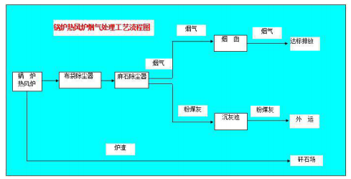

2、袋式除尘器位于选煤厂筛分间和砖厂筛分间，主要处理各转载点产生的粉尘，其工艺流程如下图所示：
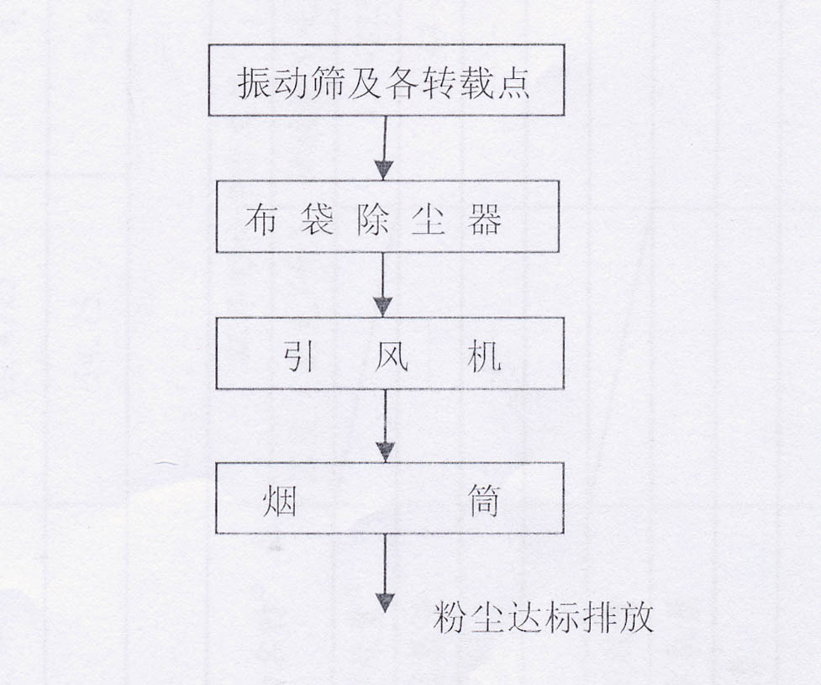

四、建设项目环境影响评价及其他环境保护行政许可情况：
序号 | 项目名称 | 审批时间 | 批复文号 | 审批单位
1 | 210万吨/年矿井生产能力核定项目环境影响报告书 | 2015年1月28日 | 晋环函【2015】100号 | 山西省环境保护局
1 | 210万吨/年矿井生产能力核定项目竣工环境保护验收 | 2016年12月31日 | 晋市环函【2016】516号 | 晋城市环境保护局
2 | 6000万块/年煤矸石烧结砖项目环境影响报告表 | 2008年9月28日 | 晋市环函[2008]121号 | 晋城市环境保护局
2 | 6000万块/年煤矸石烧结砖项目竣工环境保护验收 | 2010年12月22日 | 晋市环验【2010】019号 | 晋城市环境保护局
3 | 选煤厂150万吨/年工程环境影响报告书 | 1999年11月24日 | 晋环监字（1999）343号 | 山西省环境保护局
3 | 选煤厂60万吨/年工程竣工环境保护验收 | 2016年12月31日 | 晋市环函[2016]535号 | 晋城市环境保护局
4 | 煤泥烘干项目环境影响报告表 | 2016年12月19日 | 高环审[2016]97号 | 高平市环境保护局
4 | 煤泥烘干项目竣工环境保护验收 | 2017年6月20日 | 2017-0581-032 | 高平市环境保护局
五、突发环境事件应急预案：
《突发环境事件应急预案》由山西华瑞鑫环保科技有限公司进行编制，2016年5月在晋城市环境保护局进行备案登记，备案编号为140581-2016-009-L。

《突发环境事件应急预案》备案登记表
